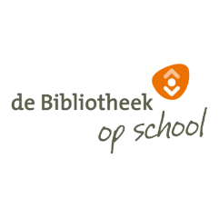**Nieuwsbrief de Bibliotheek op school – april & mei 2024**

### De VoorleesExpress Soest/Soesterberg: voor kinderen tussen de 2 en 8 jaar

### VoorleesExpress

### Vindt jouw kind taal moeilijk? En vind je het lastig je kind hierin te begeleiden?

### Onze vrijwilligers kunnen, naast het voorlezen, ook goed meedenken welke taal-activiteiten leuk zijn voor je kind en voor jou. Zo maken we samen een feestje van taal en wordt taal makkelijker voor je kind!

### Wil je meer weten over de VoorleesExpress, kijk dan op de website [www.voorleesexpress.nl](http://www.voorleesexpress.nl)

### Je kunt je aanmelden via de leerkracht van je kind.

### 

**Geef een prentenboek cadeau!**

Om alle kinderen in Nederland op te laten groeien tussen de mooiste boeken bundelen boekhandels en diverse partners ieder jaar hun krachten om een jeugdboek en een prentenboek beschikbaar te stellen voor een klein bedrag.

Dit jaar is het humoristische en verrassende prentenboek *Kom uit die kraan!!* gekozen als campagnetitel. van Geef een prentenboek cadeau en vanaf 17 mei ligt het in de boekhandel voor maar € 2,99.

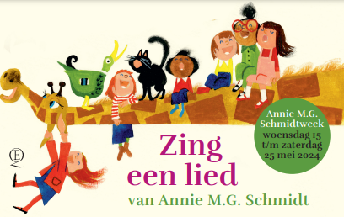**Annie M.G. Schmidt-week 15 mei t/m 25 mei 2024**

Tijdens deze feestelijke week zetten we de boeken van Annie M.G. Schmidt in het zonnetje. Dit jaar staan we stil bij haar liedjes en versjes, doormiddel van een Annie M.G. Schmidtjournaal.

Kijk op [Annie M.G. Schmidt-week - Naar school met Querido](https://naarschoolmetquerido.nl/annie-m-g-schmidt-week/) voor meer informatie.

**Voorlezen**

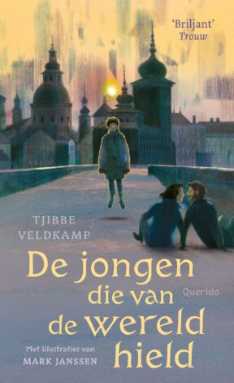Welk boek lees jij aan je kind(eren) voor? Voorlezen is samen taal ontdekken. Samen opgaan in de wereld van het verhaal. Voorlezen is leerzaam en gezellig voor **alle leeftijden**! Vind je het lastig om een passend voorleesboek voor je kind te vinden? Kom naar de bibliotheek, wij helpen je graag!

**Voorleestip van de maand:**  de winnaar van de Woutertje Pieterse Prijs 2024: *De jongen die van de wereld hield* van Tjibbe Veldkamp en Mark Janssen. Een prachtig boek om voor te lezen aan kinderen vanaf 10 jaar.